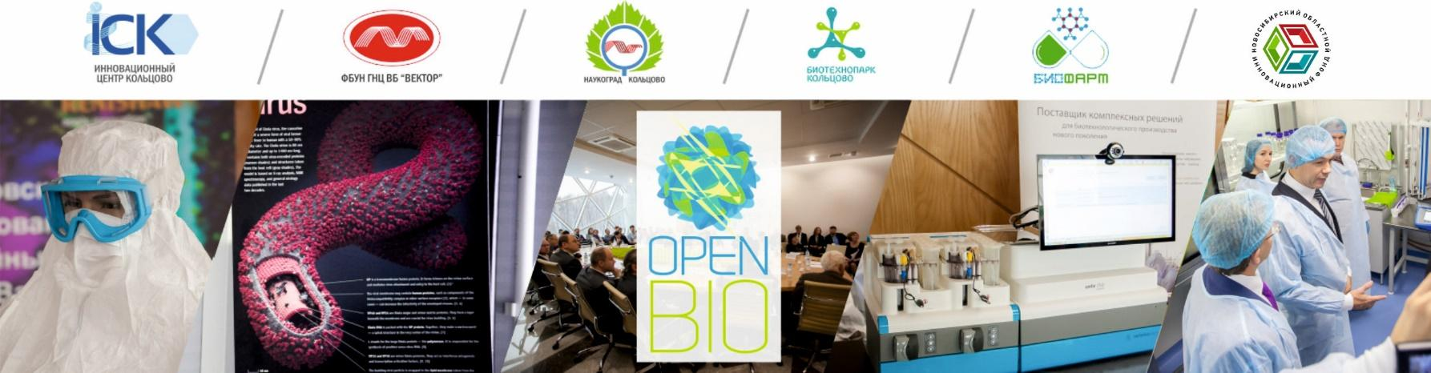

|  |  |  |
| --- | --- | --- |
| **Уважаемые аспиранты, молодые ученые и преподаватели ВУЗов!**  Приглашаем Вас принять участие в научной конференции молодых ученых биотехнологов, молекулярных биологов, вирусологов, биофизиков и биоинформатиков в рамках площадки открытых коммуникаций OpenBio-2023.  Мероприятие состоится 26-29 сентября 2023 г. в наукограде Кольцово, Новосибирской области - центре регионального биофармкластера.  Научная конференция проходит в формате пяти секций:  26.09 – Вирусология  26.09 – Биоинформатика  27.09 – Биофизика  27.09 – Биотехнология  28.09 – Молекулярная биология  **Срок подачи тезисов: до 01 августа 2023 года.**  Принять участие могут ученые в возрасте до 35 лет включительно.  **Формы участия**:   * Очное участие с докладом на конференции и публикация тезисов в сборнике; * Oнлайн-участие с докладом на конференции и публикация тезисов в сборнике; * Заочное участие на конференции только с публикацией тезисов в сборнике.   Отобранные тезисы будут опубликованы в сборнике конференции, размещены в научной электронной библиотеке eLIBRARY с индексацией в РИНЦ и **присвоением DOI каждому тезису, допущенному до публикации в сборнике**.  [**ЗАРЕГИСТРИРОВАТЬСЯ**](https://openbio.ru/#register)  К участию в конференции (выступлению и/или публикации) допускаются молодые ученые, оплатившие организационный взнос и представившие на экспертный отбор тезисы, соответствующие заявленным темам научной конференции, требованиям и имеющие под собой достаточные научные основания.   |  |  | | --- | --- | | **Организационный сбор:**  1500 рублей.  **Требования к тезисам:**  Тезисы загружаются непосредственно на сайте конференции в момент регистрации в формате RTF.  Требования к оформлению можно скачать здесь: [openbio_requirements_2023.pdf](https://openbio.ru/openbio_requirements_2023.pdf)  Шаблон для оформления тезисов здесь:  https://openbio.ru/openbio_example_2023.rtf  **Официальные языки конференции:**  Русский и английский  **Контактное лицо по вопросам приема тезисов** – Юлия Черненко  (openbio@openbio.ru, тел. +7 913 913-85-01) |  |   Также приглашаем Вас лично принять участие в работе **Форума OpenBio-2023, который в этом году будет проходить в течение всех 4 дней мероприятия: с 26 по 29 сентября 2023 г.**  **Концепт OpenBio** подтвердил свою актуальность и эффективность как комплекс мероприятий, посвященных коммерциализации разработок и развитию бизнеса в сфере наук о жизни:  - форум для бизнеса, науки и государства;  - экспозиция биотехнологических и биофармацевтических компаний;  - конференция молодых ученых (молекулярных биологов, вирусологов, биофизиков, биотехнологов и биоинформатиков);  - стартап-акселераторы, отбор проектов экспертами;  - наука без границ: форум юных исследователей, art science, фотовыставка «Эстетика микромира».    **Приоритет OpenBio** - открытые экспертные диалоги представителей бизнеса, науки и государства по поиску возможностей сотрудничества и совместного развития.  Задачи Площадки:   * стимулирование взаимодействия бизнеса, науки, власти; * формирование единого информационного пространства в вопросах новейших биотехнологических разработок * обмен лучшими отраслевыми практиками; * выработка подходов к повышению эффективности работы системы поддержки наукоемкого бизнеса; * формирование кооперационных проектов и содействие привлечению в них инвестиций; * популяризация науки и развитие кадрового потенциала.   Ежегодно Площадка принимает более девятисот профильных участников из России, ближнего зарубежья.  За девять лет своей работы Площадка стала событием федерального масштаба в сфере биотехнологий и наук о жизни, получив признание бизнеса и научного сообщества в качестве точки сборки идей и предложений и места обсуждения актуальных отраслевых проблем.  В феврале 2018 г. акселератор OpenBio включен в Дорожную карту развития биотехнологий и генной инженерии в РФ.  Ежегодно на OpenBio работают сотни профильных специалистов: представители биотехнологического и биофармацевтического бизнеса, науки, экспертного сообщества из России и зарубежных стран. В 2022 году в работе Площадки открытых коммуникаций OpenBio приняли участие 5300 гостей (из них 4500 подключились онлайн) из 55 регионов России, а также представители производственных предприятий и технологических центров 14 стран ближнего и дальнего зарубежья. В качестве спикеров конференции и форума нас посетили более 350 экспертов, 216 кандидатов наук, 37 докторов наук и академиков.  В 2023 году **OpenBio** пройдет в наукограде Кольцово **26-29 сентября** среди основных тем форума тренды lifescience, биофармацевтика, ВИРОМ России, технологии активного долголетия, реактивы для lifescience, разработка лекарственных средств, научное оборудование, инвестиции в инновации, коммерциализация и защита разработок.  Подробности о проведении Конференции и Форума на сайте [www.openbio.ru.](http://www.openbio.ru.)  Вы можете выступить партнером мероприятия, связавшись с нами:  [partner@openbio.ru](mailto:partner@openbio.ru)  тел. 8 (383) 233 37 03 |